Pozdravljeni učenci!
Včeraj je imela cela šola dan dejavnosti, zato nam je angleščina odpadla. Tako jo imamo na urniku v petek. Navodila vam pošiljam danes, vi pa se odločite, kdaj boste angleščino naredili.

Navodila za delo:
https://youtu.be/NLfitrCGXXI

Povezava do interaktivnih vaj za vreme:
https://interaktivne-vaje.si/anglescina/vocabulary_1_5r/voc_1_3r/weather_1_3r.html
NAJPREJ SE PREIZKUSI SE V TEH NALOGAH.

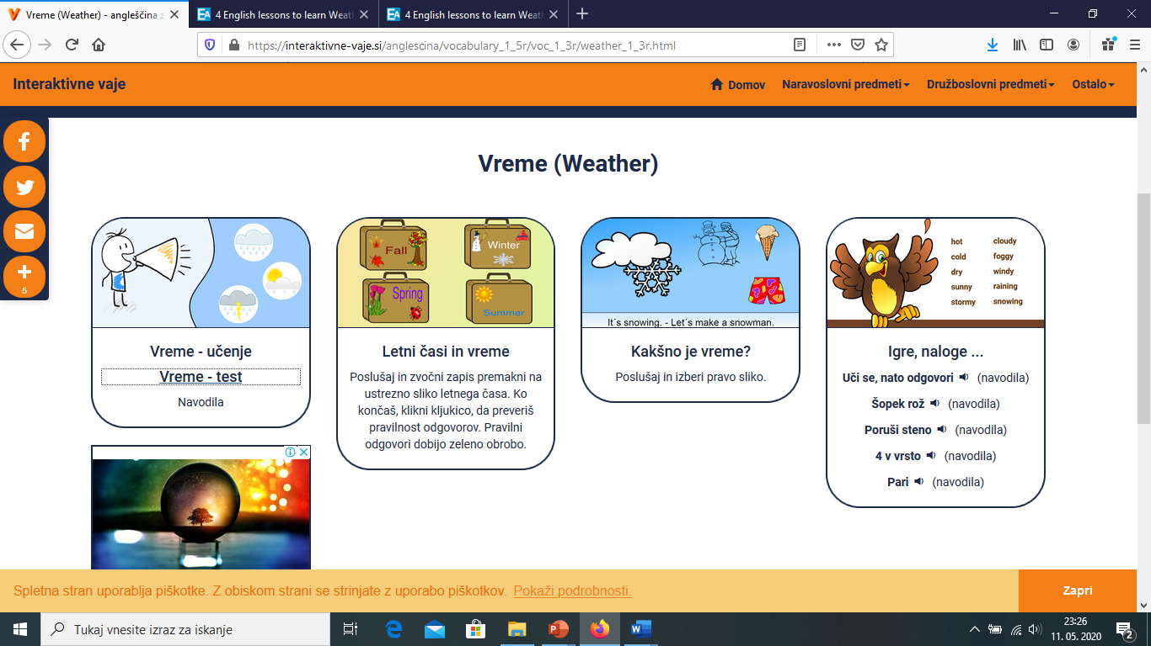
NATO PA ŠE V TEH (glej dodatna navodila spodaj).
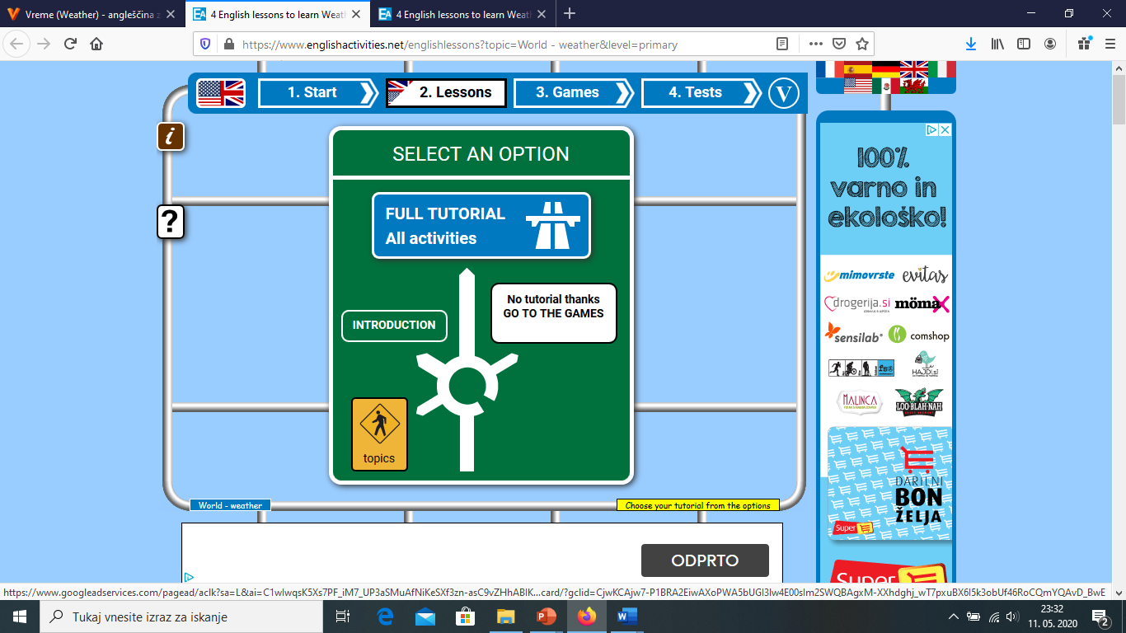
IZBERI TO.

Igraj ti dve igri. Pri Four in a row moraš dobiti štiri kljukice, tako, da pravilno izbereš odgovor. Potem imaš štiri v vrsto.
Pri Pong pa poskusiš preprečiti žogici, da pade na tla. Zgoraj so pravokotniki, ko zadene belega, dobiš vprašanje.
Nekaj besed se boš naučil/a na novo.
UŽIVAJ V IGRAH.

